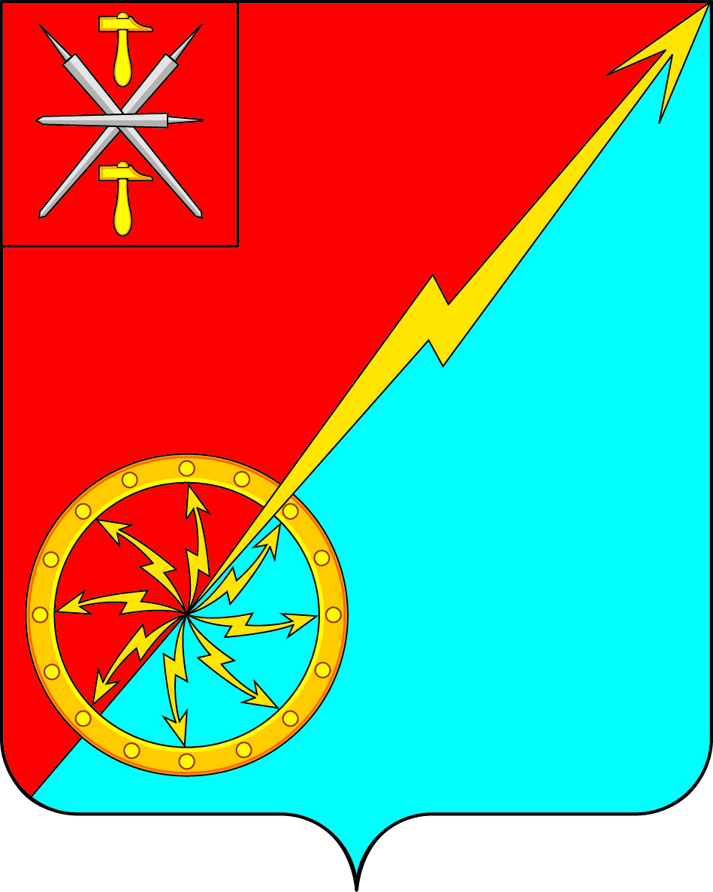
Собрание депутатов муниципального образования
город Советск Щекинского района
III созыва

РЕШЕНИЕ

от 07 марта 2017 года | № 48-159

О внесении изменений и дополнений в Устав муниципального образования город Советск Щекинского района

Рассмотрев проект решения Собрания депутатов муниципального образования город Советск Щекинского района «О внесении изменений и дополнений в Устав муниципального образования город Советск Щекинского района», в целях приведения Устава муниципального образования город Советск Щекинского района в соответствие с требованиями Федерального закона от 6 октября 2003 года № 131-ФЗ «Об общих принципах организации местного самоуправления в Российской Федерации», учитывая результаты проведенных публичных слушаний по проекту указанного решения, на основании статьи 27 Устава муниципального образования город Советск Щекинского района, Собрание депутатов муниципального образования город Советск Щекинского района РЕШИЛО:
- Внести в Устав муниципального образования город Советск Щекинского района изменения и дополнения согласно приложению.
- Направить настоящее решение для его государственной регистрации в Управление Министерства юстиции Российской Федерации по Тульской области.
- Настоящее решение опубликовать в «Щекинском муниципальном вестнике» после его государственной регистрации в Управлении Министерства юстиции Российской Федерации по Тульской области.
- Настоящее решение вступает в силу со дня его официального опубликования.
- Контроль за исполнением настоящего решения оставляю за собой.

Глава муниципального образования
город Советск Щекинского района Н. Б. Ермакова

Приложение
к решению Собрания депутатов
муниципального образования
город Советск Щекинского района
«О внесении изменений
в Устав муниципального образования
город Советск Щекинского района»
от 07 марта 2017 г. № 48-159

1. Пункт 1 части 3 статьи 19 изложить в следующей редакции:
«1) проект устава муниципального образования, а также проект муниципального нормативного правового акта о внесении изменений и дополнений в данный устав, кроме случаев, когда в устав муниципального образования вносятся изменения в форме точного воспроизведения положений Конституции Российской Федерации, федеральных законов, Устава (Основного Закона) Тульской области или законов Тульской области в целях приведения данного устава в соответствие с этими нормативными правовыми актами;».
2. В части 1 статьи 26 слова «с правом решающего голоса» исключить.
3. В статье 31:
- в части 3 слова «с правом решающего голоса» исключить;
- часть 10 изложить в следующей редакции:
«10) В случае отсутствия главы муниципального образования или невозможности исполнения им своих полномочий, а также в случае досрочного прекращения полномочий главы муниципального образования, либо применения к нему по решению суда мер процессуального принуждения в виде заключения под стражу или временного отстранения от должности, его полномочия временно исполняет заместитель председателя Собрания депутатов муниципального образования.».
4. Статью 38 дополнить частью 4 следующего содержания:
«4. В случае отсутствия главы администрации муниципального образования или невозможности исполнения им своих полномочий, а также в случае досрочного прекращения полномочий главы администрации муниципального образования, либо применения к нему по решению суда мер процессуального принуждения в виде заключения под стражу или временного отстранения от должности, его полномочия временно исполняет заместитель главы администрации муниципального образования.».
5. В статье 45:
- часть 3 дополнить абзацем следующего содержания:
«В случае, если глава муниципального образования исполняет полномочия председателя Собрания депутатов муниципального образования, голос главы муниципального образования учитывается при принятии решений Собрания депутатов муниципального образования как голос депутата Собрания депутатов муниципального образования.».
- часть 11 изложить в следующей редакции:
«11. Муниципальные нормативные правовые акты, затрагивающие права, свободы и обязанности человека и гражданина, вступают в силу после их официального опубликования (обнародования).
Официальным опубликованием муниципальных нормативных правовых актов считается опубликование (размещение) их текстов в официальном печатном издании - информационном бюллетене «Щекинский муниципальный вестник» либо в официальном сетевом издании органов местного самоуправления Щекинского района «Щекинский муниципальный вестник» в сети «Интернет» по адресу: http://npa-schekino.ru/.
Официальным обнародованием муниципальных нормативных правовых актов считается размещение их текстов на официальных стендах на территории муниципального образования, на официальном портале муниципального образования. Места для обнародования муниципальных правовых актов на территории муниципального образования устанавливаются решением Собрания депутатов муниципального образования.
Днем официального опубликования (обнародования) муниципальных нормативных правовых актов является дата первого размещения их полных текстов на официальных стендах, на официальном портале муниципального образования, в официальном печатном издании, в официальном сетевом издании органов местного самоуправления.
Способ доведения муниципального правового акта до сведения граждан указывается в принятом муниципальном правовом акте.».
6. Абзац 2 части 2 статьи 63 изложить в новой редакции:
«Не требуется официальное опубликование (обнародование) порядка учета предложений по проекту решения о внесении изменений и дополнений в устав муниципального образования, а также порядка участия граждан в его обсуждении в случае, когда в устав муниципального образования вносятся изменения в форме точного воспроизведения положений Конституции Российской Федерации, федеральных законов, Устава (Основного Закона) Тульской области или законов Тульской области в целях приведения данного устава в соответствие с этими нормативными правовыми актами.».

